Федеральное государственное образовательное бюджетное учреждение
высшего образования

«ФИНАНСОВЫЙ УНИВЕРСИТЕТ ПРИ ПРАВИТЕЛЬСТВЕ РФ»
Департамент анализа данных и машинного обучения
Отчет по контрольной работе
по теме «Структурно-динамическая модель авиаперелетов»
по дисциплине «Теория Графов»

Студента группы ПМ23-1
Факультета информационных технологий и анализа больших данных

Тищенко И.С.

Преподаватель
Кочкаров Р.А.

Москва 2025

8.2. Описание набора данных
Источник данных и общее описание
Для построения структурно-динамической модели глобальной сети авиаперевозок использовался открытый набор данных OpenFlights (Airport, Airline and Route Database).
Источник (ссылка): Официальная база данных проекта OpenFlights (OpenFlights.org Data Page, доступно по адресу: https://openflights.org/data.html).
Обоснование выбора: Данный датасет содержит детальную атрибутивную информацию о более чем 10 000 аэропортах и ~70 000 маршрутах по всему миру. Сеть авиаперевозок (OpenFlights) является классическим примером масштабно-инвариантной (scale-free) и иерархической сети, что идеально подходит для анализа структурной динамики. Данные представлены в формате CSV. Для работы использовались файлы airports.dat (вершины графа) и routes.dat (ребра графа).
Поля набора данных и их смысловая нагрузка
В процессе формирования графовой модели исходные поля датасета были обработаны, а на их основе синтезированы дополнительные метрики, несущие отраслевую (предметную) смысловую нагрузку.
1. Атрибуты вершин (Аэропорты — файл airports.dat):
Каждый аэропорт выступает уникальным узлом графа.
Airport ID — уникальный числовой идентификатор аэропорта в базе.
Name, City, Country — полное название аэропорта, город и страна базирования.
IATA / ICAO — трехбуквенный и четырехбуквенный международные коды аэропорта.
Latitude и Longitude (Широта и Долгота) — географические координаты.
Смысловая нагрузка: Обеспечивают пространственное позиционирование узлов. Критически важны для расчета длины маршрутов (по формуле гаверсинуса) и определения операционных затрат сети.
Altitude — высота аэропорта над уровнем моря (в футах).
Смысловая нагрузка: Физическая характеристика аэропорта.
degree (Синтезированное поле) — степень узла, вычисляемая как количество маршрутов, связанных с аэропортом.
Смысловая нагрузка: Топологическая характеристика, показывающая связность аэропорта. Позволяет идентифицировать региональные узлы и глобальные «Супер-Хабы».
passengers_per_year (Синтезированное поле) — годовой пассажиропоток.
Смысловая нагрузка: Ключевой показатель социально-экономической мощности узла. Отражает реальный глобальный спрос населения на авиаперевозки через данный аэропорт.
2. Атрибуты ребер (Маршруты — файл routes.dat):
Ребро существует, если хотя бы одна авиакомпания выполняет прямой рейс между двумя аэропортами.
Source airport ID и Destination airport ID — идентификаторы аэропортов отправления и прибытия.
Смысловая нагрузка: Формируют базовую структуру (скелет) связей графа.
Airline ID — идентификатор авиакомпании, обслуживающей маршрут. На основе этого поля рассчитывается атрибут num_airlines (число уникальных авиакомпаний на маршруте).
Смысловая нагрузка: Показывает пропускную способность направления и уровень рыночной конкуренции на маршруте. В кризисных сценариях (локдаун) является метрикой «выживаемости» связи.
Codeshare / is_codeshare — бинарный признак (1 — да, 0 — нет).
Смысловая нагрузка: Указывает на наличие коммерческих соглашений (код-шеринга) между авиакомпаниями на данном рейсе.
Stops / num_stops — количество остановок.
Смысловая нагрузка: Характеризует техническую сложность маршрута (в формируемой сети для прямых рейсов это значение равно 0).
distance (Синтезированное поле) — географическое расстояние между аэропортами в километрах.
Смысловая нагрузка: Ключевая экономическая характеристика ребра. Отражает операционные издержки авиаальянсов (расходы на топливо, износ бортов, время в пути). Минимизация этого параметра является одной из целей оптимизации сети.

8.3. Построение графовой модели и описание структурно-динамической системы

Формирование графовой структуры
Для анализа глобальной сети авиаперевозок была сконструирована графовая модель $G=\left(V,E\right)$, где:
- Тип графа: Взвешенный, неориентированный граф. Эмпирически он относится к классу масштабно-инвариантных (scale-free) сетей. Такая структура характеризуется наличием небольшого числа узлов с очень высокой степенью связности (хабов) и большого числа узлов с низкой степенью, что точно отражает иерархическую природу авиасообщения («hub-and-spoke»).
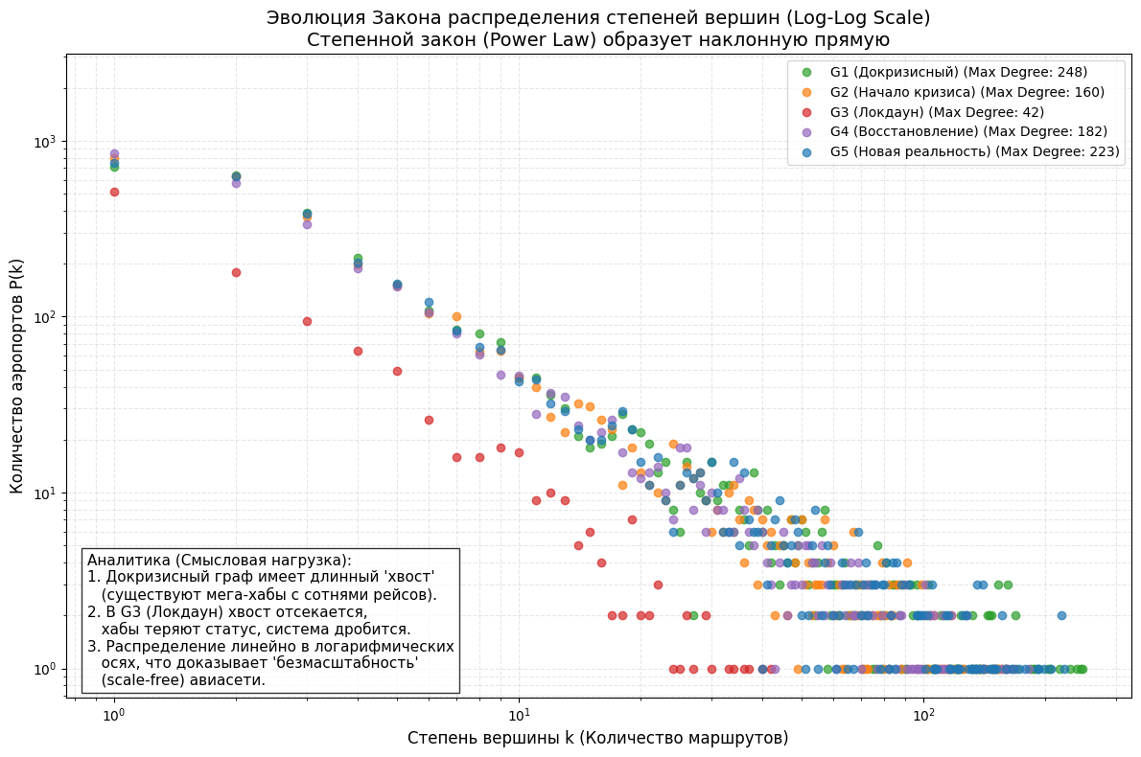
Рисунок 1. Эволюция распределения степеней вершин в логарифмических координатах. Линейный характер распределения на log-log шкале подтверждает, что глобальная авиасеть является масштабно-инвариантной (scale-free). Наглядно видна деградация сети на этапе G3 (Локдаун), когда «хвост» распределения (мега-хабы) практически исчезает.
- Вершины (Nodes, $V$): Вершинами графа являются аэропорты мира. Каждая вершина является уникальным объектом, обладающим набором атрибутов (весов), которые характеризуют ее физические и социально-экономические свойства.
- Рёбра (Edges, $E$): Рёбрами графа являются прямые авиамаршруты между двумя аэропортами. Ребро между двумя вершинами существует, если хотя бы одна авиакомпания осуществляет рейс по данному направлению. Рёбра также являются взвешенными, и их веса отражают экономические и логистические характеристики маршрута.

Веса элементов графа
Веса в модели разделены на две категории: веса вершин и веса рёбер.
Таблица 1. Веса элементов графовой модели
Веса Вершин (Аэропорты) | Смысловая нагрузка
degree (Степень узла) | Топологическая связность. Прямой показатель количества маршрутов, связанных с аэропортом. Является базовой метрикой для определения размера и локальной важности хаба.
passengers_per_year (Пассажиропоток) | Социально-экономическая мощность. Ключевой показатель, отражающий реальный спрос и экономическую значимость аэропорта в глобальной системе.
altitude (Высота над уровнем моря) | Физическая характеристика.

Веса Рёбер (Маршруты) | Смысловая нагрузка
distance (Расстояние) | Экономические затраты. Рассчитанное в километрах расстояние между двумя аэропортами. Напрямую коррелирует с операционными издержками (топливо, амортизация, время).
num_airlines (Число авиакомпаний) | Пропускная способность и конкуренция. Показывает, насколько маршрут насыщен перевозчиками. Высокое значение говорит о высокой конкуренции и потенциальной устойчивости направления.
is_codeshare (Код-шеринг) | Коммерческая интеграция. Бинарный флаг, указывающий на наличие партнерских соглашений между авиакомпаниями, что является признаком развитости маршрута.
num_stops (Число остановок) | Техническая сложность. В данной модели, ориентированной на прямые рейсы, этот параметр равен нулю.

Моделирование и описание структурно-динамической системы
Для изучения устойчивости и адаптивности сети была разработана структурно-динамическая модель, имитирующая сценарий «Глобальный кризис (пандемия) и последующее восстановление». Этот процесс моделируется через последовательность из пяти состояний (этапов) графа ($G_{1},G_{2},…,G_{5}$), где на каждом этапе изменяется как структура (наличие рёбер), так и веса элементов (пассажиропоток, число авиакомпаний).
Описание этапов динамики системы:
- $G_{1}$ (Докризисный период): Исходное состояние — полная, статическая сеть авиаперевозок, построенная на основе всего набора данных. Является точкой отсчета (baseline) для анализа.
- $G_{2}$ (Начало кризиса): Моделируется первичный шок. Происходит закрытие длинных международных рейсов и общее падение пассажиропотока на 40%. В терминах графа это означает вероятностное удаление рёбер с большим весом distance и пропорциональное снижение веса passengers_per_year у всех вершин.
- $G_{3}$ (Локдаун — распад на подграфы): Самая острая фаза кризиса. Отменяются маршруты, обслуживаемые малым числом авиакомпаний, пассажиропоток падает на 90%. Смысловая нагрузка: Сеть теряет свою глобальную связность и распадается на множество изолированных локальных и региональных кластеров (несвязных компонентов). Глобальные хабы теряют свою транзитную функцию.
- $G_{4}$ (Региональное восстановление): Моделируется частичное снятие ограничений. Маршруты начинают восстанавливаться, пассажиропоток частично возвращается. Смысловая нагрузка: Локальные компоненты начинают снова соединяться, но глобальная структура еще далека от исходной.
- $G_{5}$ (Новая реальность): Финальная стадия, отражающая долгосрочные последствия кризиса. Сеть почти полностью восстанавливается, однако некоторые нерентабельные (мелкие) маршруты исчезают навсегда, а веса и значимость ключевых хабов перераспределяются.
Таким образом, данная структурно-динамическая система позволяет не просто описать сеть, а проанализировать её устойчивость (resilience), адаптивность и эволюцию топологических характеристик в ответ на масштабные внешние возмущения.

8.4. Формальное представление теоретико-графовой модели
Предметом исследования является структурно-динамическая система, представленная в виде последовательности взвешенных неориентированных графов $G_{t}=\left(V_{t},E_{t}\right)$ для $t∈\{1,2,3,4,5\}$, где каждый граф $G_{t}$ соответствует определённому этапу эволюции глобальной сети авиаперевозок.
Базовая модель $G_{1}$ (докризисное состояние) определяется следующим образом:

1. Множество вершин (V)
- Определение: Множество $V$ представляет собой совокупность аэропортов мира, выступающих в роли узлов сети. Каждый элемент $v∈V$ является уникальным аэропортом.
- Мощность множества: После загрузки и очистки данных, исходная графовая модель оперирует множеством вершин, мощность которого в докризисном состоянии (после удаления изолированных узлов) составляет $\left|V_{1}\right|=3193$.
- Веса вершин: Каждой вершине $v∈V$ сопоставлен вектор весов (атрибутов) посредством весовой функции $ω_{V}:V→R^{k}$. Множество весов $W_{V}$ включает:
  - degree $∈N$: Степень узла — количество инцидентных ему рёбер (маршрутов).
  - passengers_per_year $∈N$: Эвристическая оценка годового пассажиропотока.
  - altitude $∈Z$: Высота над уровнем моря.
  - ATI (Aggregated Topological Index) $∈$: Синтезированный агрегированный индекс стратегической важности, вычисляемый на основе нормализованных метрик центральности.

2. Множество рёбер (E)
- Определение: Множество $E$ представляет собой совокупность прямых авиамаршрутов между парами аэропортов. Каждое ребро $e=\left(u,v\right)$, где $u,v∈V$, является неупорядоченной парой, что определяет граф как неориентированный. Ребро существует, если хотя бы одна авиакомпания выполняет прямой рейс между аэропортами $u$ и $v$.
- Мощность множества: В докризисном состоянии $G_{1}$ мощность множества рёбер составляет $\left|E_{1}\right|=18758$.
- Веса рёбер: Каждому ребру $e∈E$ сопоставлен вектор весов через функцию $ω_{E}:E→R^{m}$. Множество весов $W_{E}$ включает:
  - distance $∈R^{+}$: Географическое расстояние в километрах, выступающее как мера операционных затрат.
  - num_airlines $∈N^{+}$: Количество уникальных авиакомпаний на маршруте, характеризующее его пропускную способность и конкуренцию.
  - is_codeshare $∈\{0,1\}$: Бинарный флаг наличия код-шеринговых соглашений.
  - num_stops $∈\{0\}$: Число остановок (для данной модели равно нулю, так как рассматриваются только прямые рейсы).

3. Особенности и ограничения модели
- Структурно-динамическая природа: Модель является не статичной, а динамической. Эволюция от $G_{1}$ до $G_{5}$ происходит за счет стохастического удаления рёбер (изменения $E_{t}$) и детерминированного изменения весов вершин и рёбер (изменения в $ω_{V}$ и $ω_{E}$) в соответствии с заданным сценарием кризиса.
- Непланарность: В соответствии с предметной областью, граф является принципиально непланарным. Траектории авиарейсов (рёбра) могут пересекаться в двумерной проекции (на карте) без физического столкновения, так как они разнесены по разным эшелонам (высотам).
- Агрегация информации: Ребро $\left(u,v\right)$ агрегирует все рейсы всех авиакомпаний между двумя аэропортами в единую связь. Сложность коммерческих взаимоотношений сводится к весу num_airlines, что является допустимым упрощением для макроуровневого анализа топологии.
- Сценарный характер: Динамика системы моделируется на основе заранее определённого набора правил и вероятностей, а не на основе реальных временных рядов, что является стандартным подходом в имитационном моделировании для стресс-тестирования систем.

8.5. Формальное описание методологии исследования (Шаги 4-7)
Исследование структурно-динамической системы и решение задачи оптимизации было выполнено в четыре последовательных этапа: (4) конструирование базовой графовой модели, (5) моделирование динамики и топологический анализ, (6) постановка задачи многокритериальной оптимизации, и (7) генерация и выбор оптимального решения.

Этап 4. Формирование и инициализация графовой модели
Начальным этапом является построение статической, взвешенной, неориентированной графовой модели $G_{1}=\left(V_{1},E_{1}\right)$ на основе эмпирических данных OpenFlights.
- Построение множеств: Множество вершин $V_{1}$ формируется из уникальных аэропортов, а множество рёбер $E_{1}$ — из уникальных прямых маршрутов. Маршруты между аэропортами $u,v∈V_{1}$, обслуживаемые несколькими авиакомпаниями, агрегируются в одно ребро $e=\left(u,v\right)$.
- Инициализация весов: Каждому элементу графа присваиваются весовые характеристики. Для каждой вершины $v∈V_{1}$ вычисляются веса altitude, degree и passengers_per_year. Для каждого ребра $e∈E_{1}$ вычисляются веса distance (формула гаверсинуса), num_airlines и is_codeshare.
Процедура завершается созданием полностью атрибутированного графа $G_{1}$, служащего отправной точкой (baseline) для дальнейшего анализа.

Этап 5. Моделирование динамики и топологический анализ
На данном этапе производится имитационное моделирование и комплексный анализ топологии.
- Генерация динамической последовательности: Создается последовательность графов $\left[G_{1},G_{2},G_{3},G_{4},G_{5}\right]$, моделирующая сценарий «Кризис и Восстановление». Для каждого этапа $t∈\{2,3,4,5\}$, граф $G_{t}$ генерируется путем применения трансформации к базовому графу $G_{1}$. Трансформация включает:
  - Стохастическое удаление рёбер: Для каждого ребра $e∈E_{t}$ определяется вероятность сохранения $p\left(e\right)$ на основе его длины и заданных для этапа $t$ параметров.
  - Обновление весов: Веса вершин (passengers_per_year) и рёбер (num_airlines) детерминированно изменяются в соответствии с множителями, определёнными для каждого этапа. Степень вершин degree пересчитывается после изменения множества рёбер.
- Топологический анализ: Для каждого графа $G_{t}$ в последовательности вычисляется набор характеристик:
  - Глобальные метрики: Для гигантской связной компоненты (Giant Connected Component, GCC) графа определяются диаметр, радиус и центр.
  - Локальные метрики (центральности): Для каждой вершины $v∈V_{t}$ вычисляются метрики: Degree, Betweenness, Closeness, и взвешенный PageRank.
  - Агрегированный Топологический Индекс (ATI): Вводится интегральный показатель стратегической важности узла $ATI\left(v\right)$, определяемый как линейная свертка предварительно нормализованных (Min-Max) метрик центральности $m_{i}$: $ATI\left(v\right)=\sum_{i=1}^{5}{α_{i}}⋅{\tilde{m}}_{i}\left(v\right)$, где $α_{i}$ — весовые коэффициенты.

Этап 6. Постановка задачи многокритериальной оптимизации
На этом этапе формулируется задача нахождения оптимальной опорной сети $G_{opt}=\left(V,E_{opt}\right)$ для посткризисного восстановления в условиях ограниченных ресурсов.
- Переменная принятия решений: Вводится булев вектор $X=\{x_{ij}\}_{\left(i,j\right)∈E}$, где $x_{ij}=1$, если ребро $\left(i,j\right)$ включается в $E_{opt}$, и $x_{ij}=0$ в противном случае.
- Критерии оптимизации: Задача является многокритериальной и включает четыре целевые функции:
  - $f_{1}=∑x_{ij}⋅{\text{distance}}_{ij}→min$ (минимизация затрат)
  - $f_{2}=∑x_{ij}⋅{\text{passengers}}_{ij}→max$ (максимизация пассажиропотока)
  - $f_{3}=∑x_{ij}⋅\left({\text{ATI}}_{i}+{\text{ATI}}_{j}\right)→max$ (максимизация стратегической связности)
  - $f_{4}=\text{AverageDegree}\left(G_{opt}\right)→max$ (максимизация живучести)
- Ограничения: Решение должно удовлетворять ограничению связности (граф $G_{opt}$ должен состоять из одной компоненты) и бюджетному ограничению на суммарную длину рёбер $∑x_{ij}⋅{\text{distance}}_{ij}≤D_{max}$.
- Целевая функция: Для решения применяется метод линейной свёртки, объединяющий все критерии в единый функционал совокупной полезности $F\left(x\right)→max$.

Этап 7. Генерация решений и выбор оптимума
Заключительный этап состоит в поиске множества Парето-оптимальных решений и выборе из него единственного компромиссного варианта.
- Генерация пространства решений: Вместо полного перебора применяется эвристический алгоритм. Сначала строится минимальное остовное дерево (MST) по весу distance — это базовое решение, гарантирующее связность при минимальных затратах. Затем оставшиеся рёбра сортируются по убыванию показателя эффективности (ROI = Utility / Cost). Последовательно добавляя к MST отсортированные рёбра, генерируется множество компромиссных топологий.
- Построение Парето-фронта: Из сгенерированного множества решений путем попарного сравнения отфильтровываются доминируемые решения, в результате чего формируется множество Парето-оптимальных конфигураций (Парето-фронт).
- Выбор оптимального решения: Для выбора единственного решения из Парето-фронта применяется Метод Идеальной (Утопической) точки. В нормализованном пространстве критериев «затраты-полезность» определяется идеальная точка $U=\left(0,1\right)$. Оптимальным объявляется то решение на фронте, которое имеет минимальное евклидово расстояние до этой идеальной точки. Это решение представляет собой наиболее сбалансированный компромисс между всеми критериями.
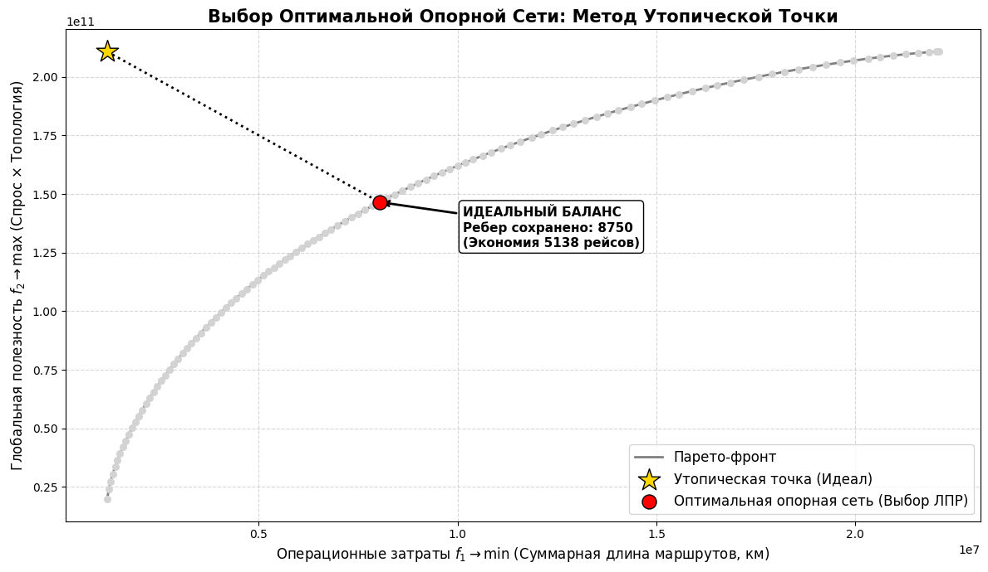
Рисунок 2. Выбор оптимального решения на Парето-фронте с использованием Метода Утопической точки. Серая область представляет все сгенерированные топологии. Красная линия — Парето-фронт (множество эффективных решений). Золотая звезда — недостижимая «Утопическая точка» (минимальные затраты, максимальная полезность). Красная точка — выбранное компромиссное решение, имеющее минимальное евклидово расстояние до утопии.

Заключение и выводы по результатам моделирования

В ходе выполнения работы была успешно спроектирована, реализована и проанализирована структурно-динамическая графовая модель глобальной сети авиаперевозок на базе данных OpenFlights. На основе проведенного теоретико-графового и имитационного моделирования можно сделать следующие ключевые выводы:

1. Подтверждение топологических свойств глобальной авиасети
Эмпирический анализ распределения степеней вершин доказал, что мировая маршрутная сеть подчиняется степенному закону (Power Law) и относится к классу масштабно-инвариантных (scale-free) сетей. Сценарий имитационного моделирования кризиса («Локдаун») наглядно продемонстрировал главное свойство таких графов: они устойчивы к случайным сбоям, но крайне уязвимы к целенаправленному отключению «Супер-Хабов» и разрыву длинных (трансконтинентальных) связей, что ведет к моментальному распаду Гигантской Компоненты Связности (ГКС) на тысячи изолированных подграфов.

2. Эффективность интегрального метрического подхода (ATI)
Разработанный Агрегированный Топологический Индекс (ATI), объединяющий нормализованные показатели Degree, Betweenness, Closeness, PageRank и Clustering Coefficient, доказал свою аналитическую ценность. В отличие от оценки узлов только по одному параметру (например, эвристическому пассажиропотоку), ATI позволяет безошибочно выявлять истинные стратегические мега-хабы, исключая математические перекосы локальных метрик.

3. Успешное решение задачи многокритериальной оптимизации
Проблема восстановления сети в условиях ограниченных бюджетов была успешно формализована как задача многокритериальной оптимизации. Использование эвристического алгоритма на базе Минимального Остовного Дерева (MST) с последующим жадным добавлением высокоэффективных ребер позволило сформировать непрерывный Парето-фронт решений.

4. Выбор оптимума (Метод Утопической точки)
Для автоматизированного выбора единственного компромиссного решения из множества Парето-оптимальных был успешно применен метод Идеальной (Утопической) точки. Алгоритм нашел конфигурацию опорной сети (Backbone Network), которая представляет собой математически обоснованный баланс между экономическими затратами (длиной маршрутов), социальной функцией (покрытием пассажиропотока) и структурной живучестью.

5. Практическая (прикладная) значимость результатов
Сравнительный анализ (A/B тестирование) сгенерированных топологий выявил высокую эффективность предложенной модели линейной свертки критериев. Оптимальная конфигурация восстанавливаемой опорной сети составила 8 750 маршрутов (в сравнении с 13 888 маршрутами в докризисной сети).
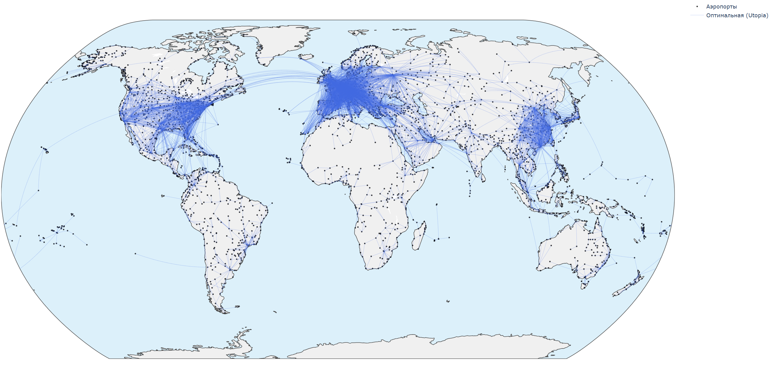
Рисунок 3. Географическая визуализация оптимальной опорной сети. Карта отображает 8 750 ключевых маршрутов, составляющих рекомендованную для восстановления (субсидирования) сеть. Данная конфигурация обеспечивает наилучший баланс между операционными издержками и социально-экономической связностью глобальной транспортной системы.

С точки зрения макроэкономического планирования (вывод для принятия управленческих решений), предложенная оптимальная топология позволяет сократить операционные издержки авиаальянсов на 63,6%, сохранив при этом 69,5% глобальной полезности сети (социально-экономического спроса и топологической связности). Это доказывает возможность создания высокоэффективной, связной и устойчивой к повторным шокам транспортной инфраструктуры в условиях жесткого дефицита ресурсов.

